附件1
自考系统学位申请操作流程（学生用）
- 考生凭个人身份证号和密码（密码为身份证号后6位）登录华南理工大学自学考试信息系统，地址：https://zk.sce.scut.edu.cn/loginController.do?login，推荐使用360浏览器极速模式
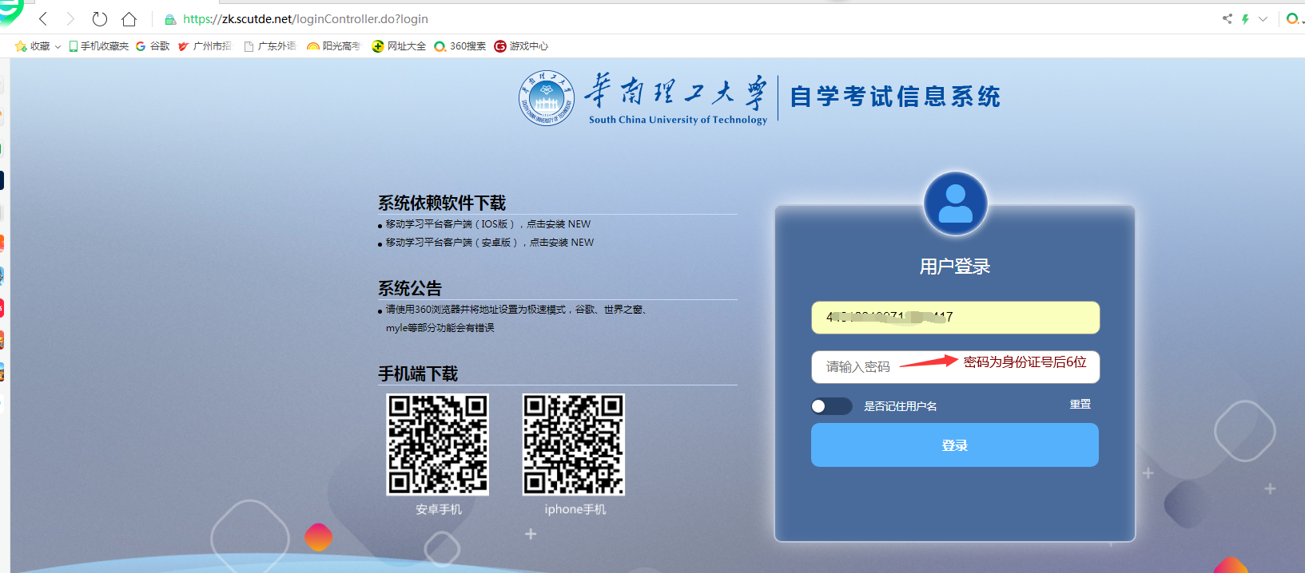

- 登录后进行学位申请
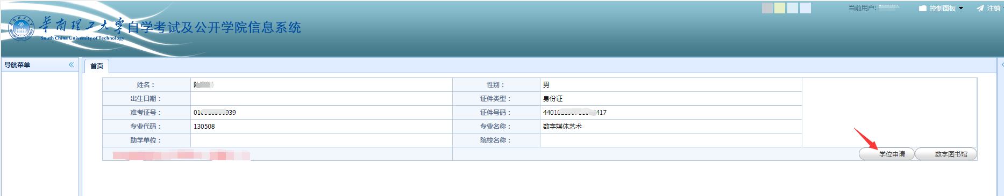

填写：学位申请书
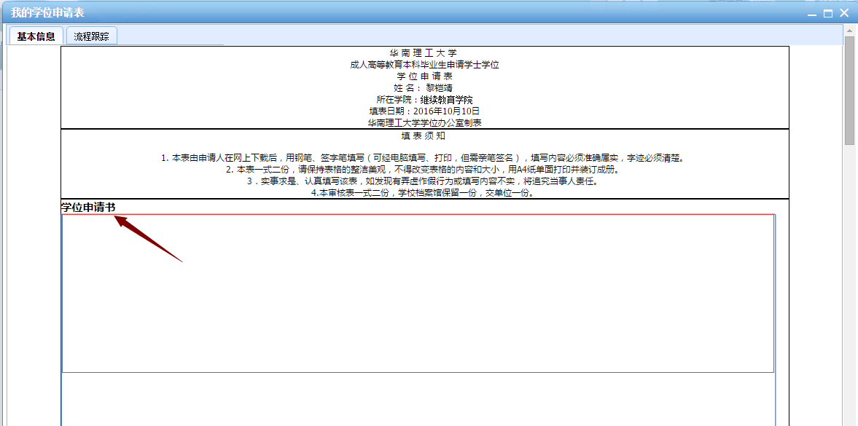
填写：基本情况，检查基本情况信息是否完整，如实将相关内容补充完整。
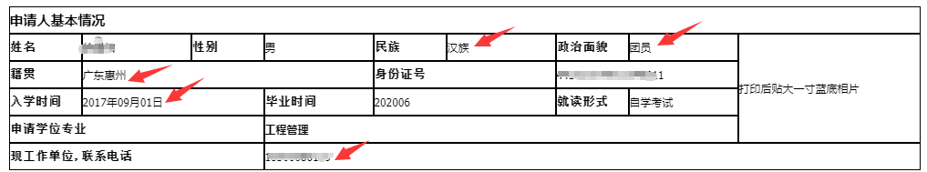
核对：学位课程成绩情况
----系统根据考生的专业，自动带出考试科目、成绩及考试时间，考生只需核对表上的成绩及考试时间即可。
【所有成绩均以毕业成绩为准，可登录广东省自学考试管理系统（https://www.eeagd.edu.cn/selfec/）查询】
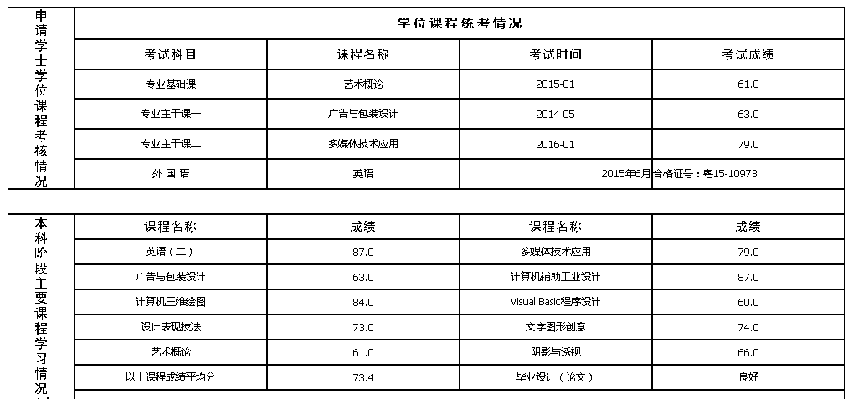
上传电子照片要求：
(1) 数码相机拍摄，免冠，清晰，成像比例符合证件照要求；
(2) 背景为单一蓝色，上衣为白色或浅色系；
(3) 尺寸（像素）：宽150、高210；
(4) 大小：≤10K，格式：JPG，以考生本人的身份证号命名。
标准照片示例：
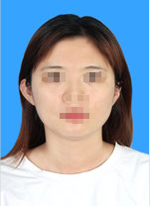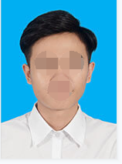

上传毕业论文定稿电子版要求：Word文档，大小：≤30M，以考生本人的姓名命名
- 保存或者提交
填写信息不确定时可先进行保存，确认后再点击提交。
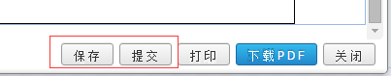

- 提交后可以点击“流程跟踪”查看情况。
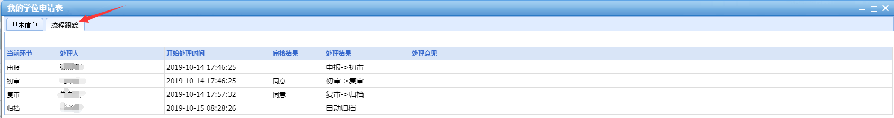

- 申请审核通过后，下载PDF学位审批表，用A4纸单面打印。

